Eskubide Sozialetako, Ekonomia Sozialeko eta Enpleguko kontseilariaren erantzuna
Unión del Pueblo Navarro talde parlamentarioari atxikitako foru parlamentari Ana Elizalde Urmeneta andreak 11-25/PES-00009 galdera egin du, idatziz erantzun dakion. Hona hemen galdera hori:
- Nafarroan enpresek zenbat enplegu sortzen dituzte Orokorra, Enpresa txiki eta ertainak eta Mikroenpresak gisa bereizitako parametro bakoitzean?
Hona Nafarroako Gobernuko Eskubide Sozialetako, Ekonomia Sozialeko eta Enpleguko kontseilariak horri buruz ematen duen informazioa:
Departamentu honek ez du eskatutako parametroen araberako daturik.
Hori jakinarazten dut, Nafarroako Parlamentuko Erregelamenduaren 215. artikuluan xedatutakoa betez.
Iruñean, 2025eko otsailaren 11n
Eskubide Sozialetako, Ekonomia Sozialeko eta Enpleguko kontseilaria:
María Carmen Maeztu Villafranca

Lehendakaritzako eta Berdintasuneko kontseilariaren erantzuna
Parlamentuko Mahaiaren otsailaren 17ko Erabaki bidez honako hau ERABAKI ZEN:
Jotzea ez dela koherentea Nafarroako Gobernuak Nafarroan enpresek sortzen dituzten enpleguei buruzko galderari emandako erantzuna (11-25/PES-00009).
Unión del Pueblo Navarro (UPN) talde parlamentarioari atxikitako foru parlamentari Ana Elizalde Urmeneta andreak honako hau jaso zuen bere galderan:
Enpresen fiskalitateari buruzko galdera idatzi bati erantzutean, Nafarroako Gobernuak honako taula hau igorri dit:
Nafarroako Zerga Ogasuna
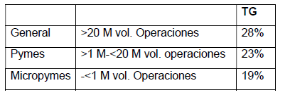
Nafarroan enpresek zenbat enplegu sortzen dituzte Orokorra, Enpresa txiki eta ertainak eta Mikroenpresak gisa bereizitako parametro bakoitzean?
Nafarroako Parlamentuko Erregelamenduaren 215.5 artikuluan xedatutakoa betez, adierazi behar da Nafarroako Gobernuak ez daukala parlamentari zaren aldetik enpresa kategoriaren arabera eskatu duzun informazio zehatza.
Hala ere, erabilgarria izaten ahal delakoan, Nastat - Nafarroako Estatistikaren Institutuaren datua hauek bidaltzen dizkizugu.
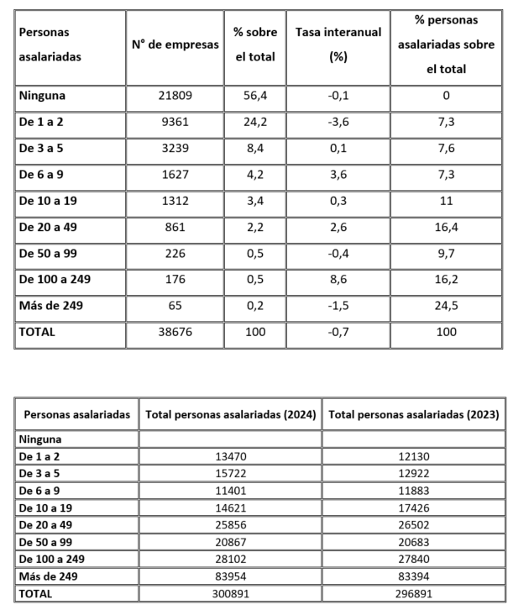

Hori guztia jakinarazten dut, Nafarroako Parlamentuko Erregelamenduaren 215. artikuluan xedatutakoa betez.
Iruñean, 2025eko otsailaren 21ean
Lehendakaritzako eta Berdintasuneko kontseilaria: Félix Taberna Monzón

Lehendakaritzako eta Berdintasuneko kontseilariaren erantzuna
Beste erantzun bat ematen da otsailaren 21eko 11-25/PES-00009 galderaren erantzunerako indexatutako tailetako batean izandako akats bat zuzentzeko.
Halaber, adierazten da Nafarroako Gobernuak ez daukala parlamentari zaren aldetik enpresa kategoriaren arabera eskatu duzun informazio zehatza.
Hala ere, erabilgarria izaten ahal delakoan, Nastat - Nafarroako Estatistikaren Institutuaren datua hauek bidaltzen dizkizugu.
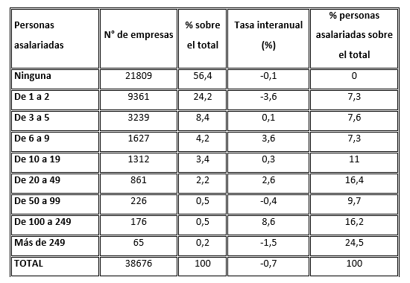
Iturria:https://nastat.navarra.es/documents/5122306/18425210/dena_nastat.pdf/31d62ac7-6060-0887-9561-a99324fe2511?t=1722415702288
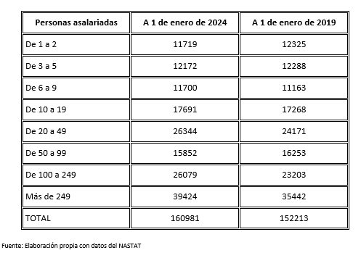
Hori jakinarazten dut, Nafarroako Parlamentuko Erregelamenduaren 215. artikuluan xedatutakoa betez.
Iruñean, 2025eko martxoaren 5ean
Lehendakaritzako eta Berdintasuneko kontseilaria: Félix Taberna Monzón

